**Зелёнка Ружа Мацеева (Zielonkowna Róża)**

10 августа 1813 г – крещение (НИАБ 136-13-894, лист 87, №26/1813-р (ориг)).

**НИАБ 136-13-894:** Лист 87. **Метрическая запись №26/1813-р (ориг).**

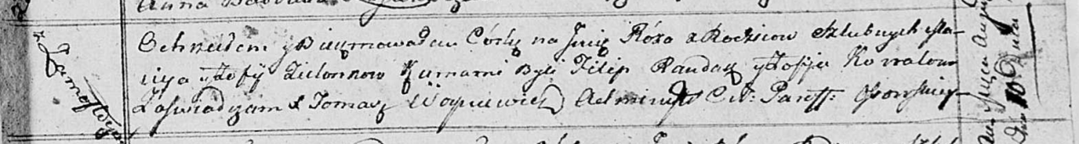

Осовская Покровская церковь. 10 августа 1813 года. Метрическая запись о крещении.

Zielonkowna Róża – дочь родителей с деревни Замосточье.

Zielonka Maciey – отец.

Zielonkowa Zofija – мать.

Randak Filip – кум.

Kowalowa Zofija – кума.

Woyniewicz Tomasz – ксёндз.